!!! P O Z O R !!!
IKARUS 280.08
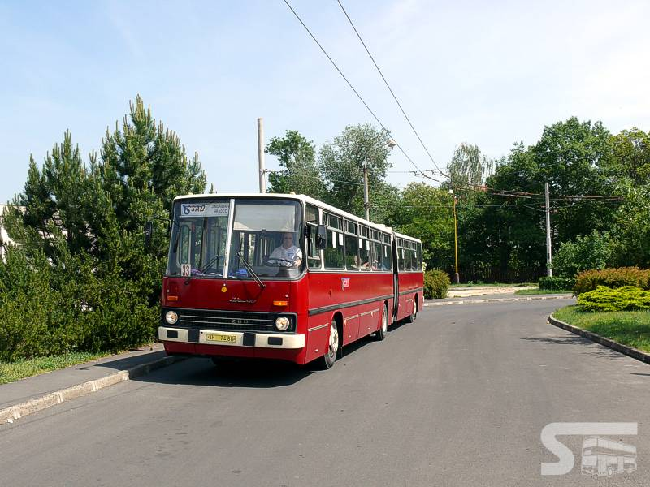
NA (HISTORICKÝCH) LINKÁCH ÚSTECKÉ MHD
Ve dnech 11. a 12. SRPNA 2007
NA LINKÁCH MHD:
1 – 2 – 3 – 4 – 9 – 17 – 11 – 12, dne 11. srpna 2007
18 – 19 – 20 – 21 – 22 – 23 – 28, dne 12. srpna 2007
60 Kč celodenní jízdenka, platí pouze v uvedený den
10 Kč jízdné na jedné lince – dospělí
5 Kč jízdné na jedné lince – dítě od 6 do 15 let
Dne 11. srpna v provozu od 09:30 (Odjezd ze zast. Divadlo na l.č. 1 ve směru Chlumec) do ukončení provozu v cca. 17:14 (příjezd do zast. Mírové náměstí na l. č. 12 z Církvic)
Dne 12. srpna v provozu od 09:20 (Odjezd ze zast. Všebořice na l.č.18 ve směru Trmice)
do ukončení provozu v cca. 14:59 (příjezd do zast. Revoluční na l.č. 28 ze zast. Mírová)

NÁSTUP POUZE PŘEDNÍMI DVEŘMI, JÍZDENKY V PRODEJI U PRŮVODČÍHO VE VOZE !!!
NEPLATÍ ŽÁDNÉ SLEVY ANI JÍZDNÍ VÝHODY !!!

PŘIJĎTE ZAVZPOMÍNAT NA DOBY NEDÁVNO MINULÉ,
TĚŠÍME SE NA VAŠI ÚČAST

